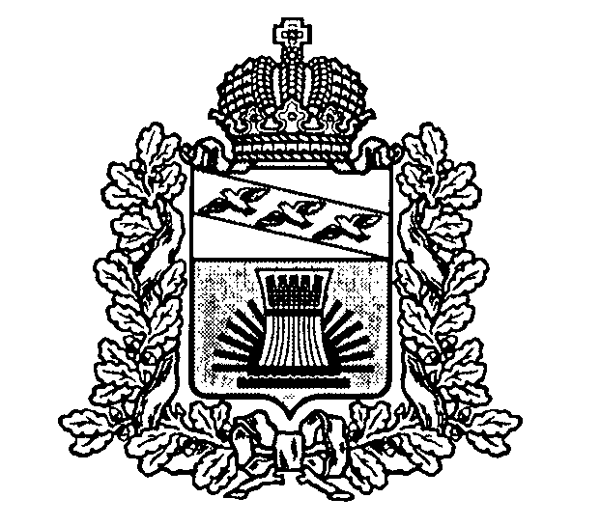

АДМИНИСТРАЦИЯ

**ЧЕРЕМИСИНОВСКОГО РАЙОНА КУРСКОЙ ОБЛАСТИ**

**ПОСТАНОВЛЕНИЕ**

от 11.07.2022 №414

Курская область, 306440, пос. Черемисиново

О внесении изменений в постановление Администрации Черемисиновского района Курской области от 01.03.2021 №152 «О внесении изменений в постановление Администрации Черемисиновского района Курской области от 25.08.2010 №535 «Об образовании в Администрации Черемисиновского района комиссии по соблюдению требований к служебному поведению муниципальных служащих и урегулированию конфликта интересов»

В связи с кадровыми изменениями Администрация Черемисиновского района Курской области ПОСТАНОВЛЯЕТ:

1. Исключить из состава комиссии по соблюдению требований к служебному поведению муниципальных служащих и урегулированию конфликта интересов, утвержденным постановлением Администрации Черемисиновского района Курской области от 01.03.2021 №414 Дремову Л.И. – директора ОКУ «Центр занятости населения Черемисиновского района».
2. Ввести в состав комиссии по соблюдению требований к служебному поведению муниципальных служащих и урегулированию конфликта интересов Горохову Г.А. – директора ОКУ «Центр занятости населения Черемисиновского района».
3. Постановление вступает в силу со дня его подписания.

И.о.Главы Черемисиновского района В.П. Озеров